诚信应考,考试作弊将带来严重后果！
_____________ ________
…

姓名 学号
学院 专业 座位号
( 密 封 线 内 不 答 题 )
……………………………………………………密………………………………………………封………………………………………线……………………………………线………………………………………

华南理工大学
《工科数学分析2007—2008》试卷
注意事项：1. 考前请将密封线内填写清楚；
2. 所有答案请直接答在试卷上(或答题纸上)；
3．考试形式：开（闭）卷；
4. 本试卷共 5个 大题，满分100分， 考试时间120分钟。
题 号 | 一 | 二 | 三 | 四 | 五 | 总分
得 分
评卷人
- 单项选择题（每小题3分，共15分）
1．函数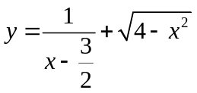的定义域是（ ）
A． 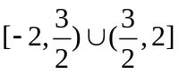； B．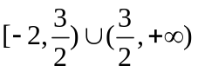； C．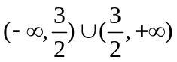； D．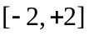．
2. 极限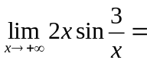（ ）
- A．2； B．3； C．4； D．6．
3. 设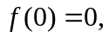则在可导的充分必要条件是 （ ）
A. 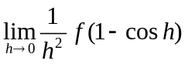存在； B. 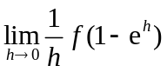存在；
C. 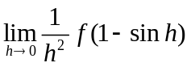存在； D. 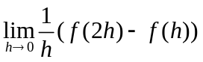存在．
4. 函数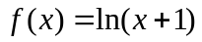在区间[0，1]上满足拉格朗日定理的条件，则使该定理结论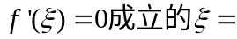( )
A..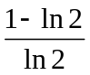； B.. 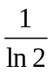； C..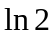； D. 1.
5.下列广义积分中，收敛的是（ ）
A．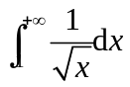； B．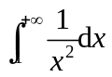； C．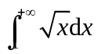； D．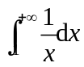．
二、填空题（每小题3分，共15分）
1．已知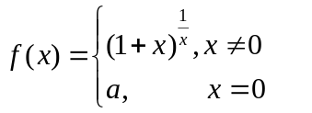要使在处连续，则 ．
2．极限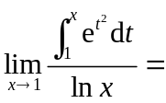 ；
3．设是连续函数，且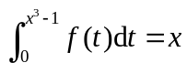，则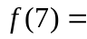 ；
4．限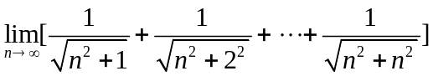 的值为 ；
5．设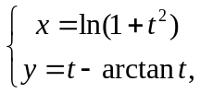则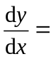 .
三、计算题（每小题7分，共35分）
- 求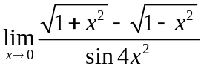．
2. 求不定积分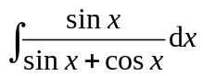．
3. 求由方程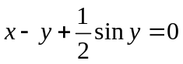所确定的隐函数的二阶导数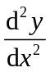．
4. 若点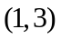是曲线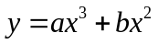的拐点，求的值．
5. 求极限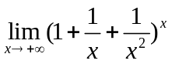．
四、证明题（第1题7分，第2题8分，共15分）
1. 证明：当时，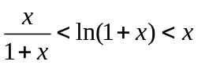．
2.设在上连续且递减，证明：当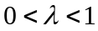时，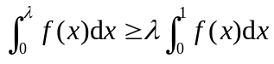．
五、应用题（每小题10分，共20分）
1．设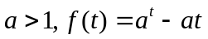在内的驻点为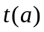．问为何值时，的值最小？并求出最小值．
2．设曲线过原点及点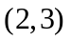，且为单调函数，并具有连续导数，今在曲线上任取一点作两坐标轴的平行线，其中一条平行线与轴和曲线围成的面积是另一条平行线与轴和曲线围成的面积的两倍，求曲线方程．

